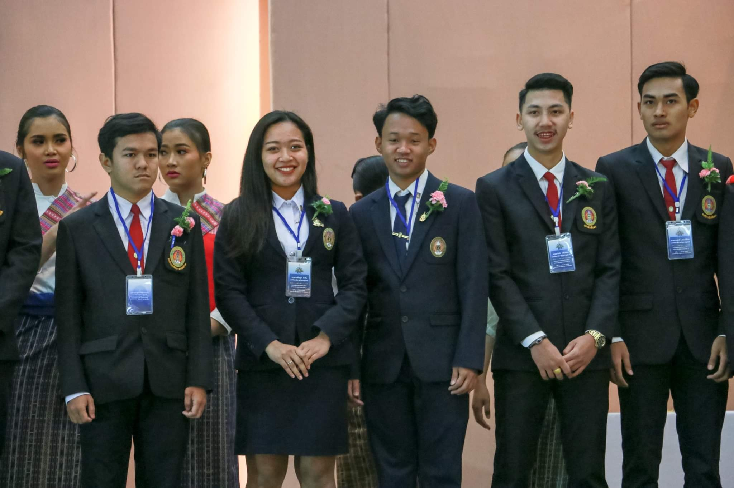
ผศ. สิริอร จำปาทอง ผู้ช่วยอธิการบดีฝ่ายกิจการนักศึกษา พร้อมด้วย นางพรพิศ ประดิษฐพงศ์ ทีมกองพัฒนานักศึกษา และองค์การนักศึกษา เข้าร่วมการประชุมสัมมนาสมาพันธ์นิสิต นักศึกษา มหาวิทยาลัยราชภัฏทั่วประเทศ ครั้งที่ 14 “ศาสตร์พระราชาเพื่อการพัฒนาท้องถิ่น” ระหว่างวันที่ 7-9 ธันวาคม 2562 ณ หอประชุมมหาวชิราลงกรณ มหาวิทยาลัยราชภัฏสกลนคร
At Mahavachiralongkorn Hall, Sakon Nakhon Rajabhat University, Assistant Professor Siri-orn Champatong, Assistant to president for Student Affairs led Mrs. Pornpis Praditpong, Director, SDD staff and SSRU Student Organization to participate in a seminar “ the 14 th Federation of Rajabhat University Student 2019 : King’s Philosophy for Local Development” during 7-9 December 2019.

